B&R Innovations Day 2015 a Parma!
Mercoledì 25 febbraio 2015 - Parma
Anche quest'anno è giunto il momento dell'immancabile appuntamento con l'innovazione targata B&R. A breve distanza dal lancio ufficiale di Norimberga, in Italia solo per un selezionato gruppo di progettisti, saranno presentate le ultime novità tecnologiche e di prodotto B&R. Come di consueto, ad affiancare la parte espositiva, l'evento vedrà una parte convegnistica dove, con demo live e approfondimenti tecnici, sarà possibile saggiare in prima persona quali vantaggi le odierne evoluzioni in ambito automazione porteranno concretamente alle vostre macchine.
L'incontro avrà la durata di una giornata e darà modo ai responsabili tecnici e di produzione di approfondire quali siano i benefici ottenibili grazie all'impiego delle nuove tecnologie B&R. In particolare saranno messi in evidenza gli effetti in termini di prestazioni, sicurezza, produttività, tempi di messa in servizio e costi di esercizio.
Qualche anticipazione sulle novità?
• mapp Technology: la tecnologia software che permette di ridurre i tempi di sviluppo del 67%.
• ACOPOS P3: la soluzione di controllo assi compatta, veloce, efficiente e sicura.
• Interfacce uomo-macchina: compattezza senza compromessi per prestazioni e dotazione di interfacce.
• Algoritmi avanzati per il Motion Control: nuove funzioni per il controllo del movimento gestite direttamente dall'azionamento.
• Integrated Safety: nuove funzioni di sicurezza integrate nei dispositivi e nuovi componenti.
Ospiti speciali
Nella giornata troveranno spazio gli interventi di due ospiti prestigiosi: Comau Robotics, che presenterà il controllo dei robot perfettamente e facilmente integrato all'interno del sistema di automazione, e il Laboratorio LIAM, che illustrerà i risultati del benchmark sul processo di progettazione software messo a punto per la valutazione della nuova tecnologia mapp.
Evento a numero chiuso, partecipazione su invito.

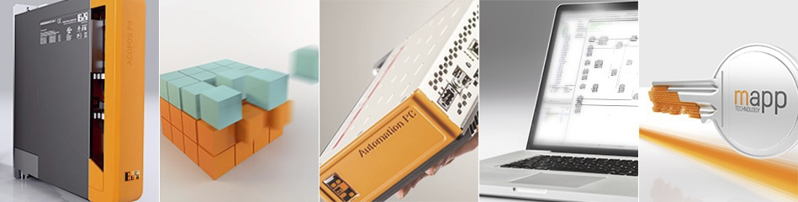
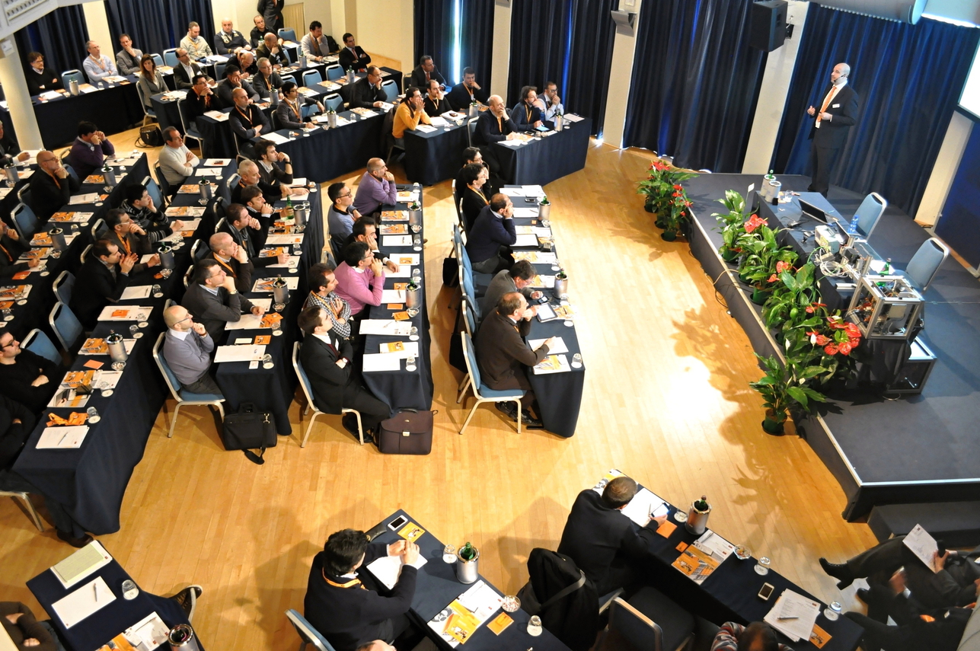

A proposito di B&R
Giunta ai suoi primi trent’anni di presenza in Italia, B&R è un'innovativa società di automazione con sede in Austria e uffici in tutto il mondo. B&R è la business unit per la Machine and Factory automation del gruppo ABB. Come leader mondiale nell'automazione industriale, B&R combina tecnologia all'avanguardia e ingegneria avanzata per for-nire ai clienti in ogni settore industriale soluzioni complete per l'automazione di macchina e di fabbrica, per il controllo di movimento, per l'interfaccia uomo macchina e le tecnologie di sicurezza integrate. Sfruttando gli standard di comunicazione per l’IIoT come OPC UA, TSN, POWERLINK e openSAFETY, insieme al potente ambiente di sviluppo software Automation Studio, B&R sta costantemente ridefinendo il futuro dell'ingegneria di automazione. Lo spirito innovativo che mantiene B&R all'avanguardia nell'automazione industriale è guidato dall’impegno nel semplificare i processi e superare le aspettative dei clienti.
Per ulteriori informazioni, visitare https://www.br-automation.com.

